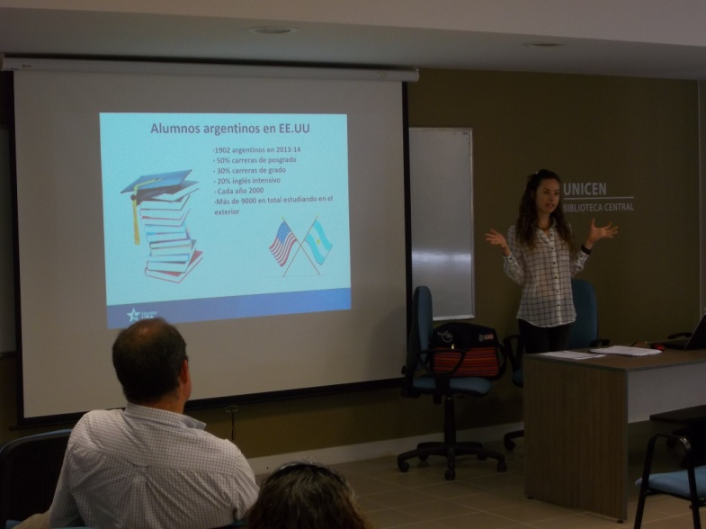**Ciclo de Charlas Becas Fulbright UNICEN 2015**

Los días 20 y 21 se concretaron un ciclo de charlas en las tres sedes de la UNICEN.

Amy Molden, en representación de la comisión Fulbright en Argentina, fue la encargada de informar a los participantes sobre los distintos tipos de becas ofrecidas por esta Comisión.

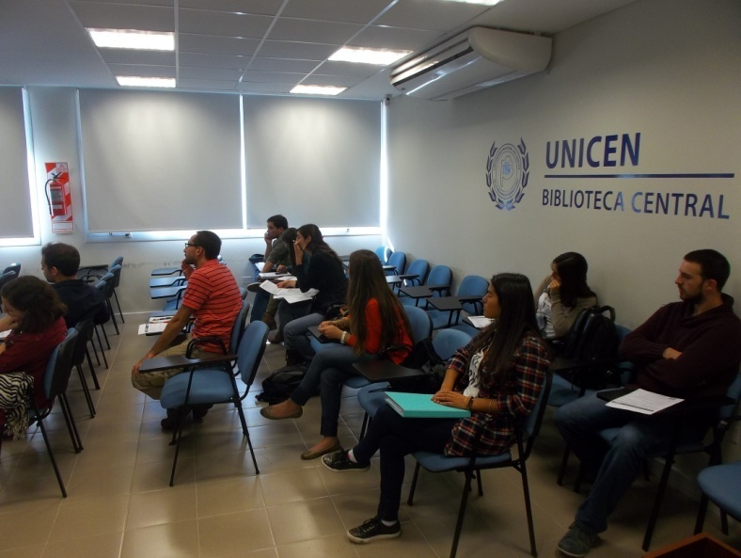Durante la charla se realizó un pequeño repaso de cómo realizar la presentación a las distintas becas, haciendo especial hincapié en aquellas convocatorias que suscitaron mayor interés. En varias instancias se reafirmó el compromiso de la Comisión Fulbright en el asesoramiento de los interesados tanto en completar las solicitudes, como en la gestión de la documentación necesaria para poder realizarla estancia.

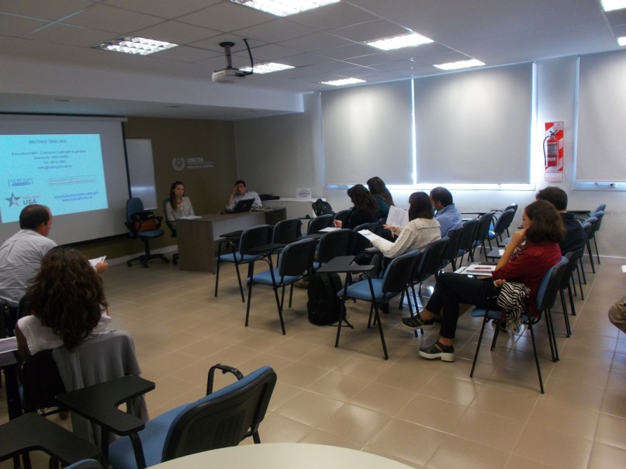Al mismo tiempo, algunos Ex Becarios Fulbright relataron su experiencia en el extranjero y concluyeron que entre los principales beneficios de dichas becas se encuentran el reconocimiento internacional y el apoyo permanente ofrecido desde la Comisión.

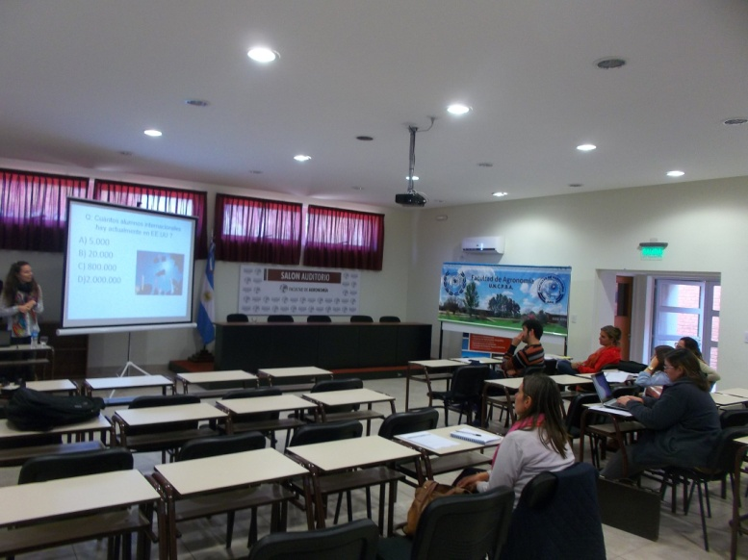

Autoridades, estudiantes, docentes, no docentes e investigadores, pudieron asistir a las jornadas y durante la etapa de preguntas evacuar dudas sobre sus postulaciones.

Agradecemos la presencia de Amy en nuestras Sedes.

Las jornadas han sido de suma utilidad para poder informar a nuestros interesados y acercar las instituciones.

Link Pagina Web UNICEN:

http://www.unicen.edu.ar/content/ciclo-de-charlas-becas-fulbright-unicen-2015